ДаЛи
Редакторы: Артём Рожков, Максим Янке
«ДаЛи»
Редакторы – Артём Рожков (Ульяновск) и Максим Янке (Нови-Сад).
Ведущему:
1. Пожалуйста, ознакомьтесь с пакетом заранее.
2. Не озвучивайте текст на раздаточном материале.
3. В некоторых вопросах предусмотрены указания для вас. Они оформлены [вот так, курсивом и в квадратных скобках]. Пожалуйста, следуйте им и не озвучивайте их командам.
4. Перед началом отыгрыша объявите мораторий: вопросы запрещено обсуждать в открытых источниках до окончания отыгрыша асинхрона (16 марта 2025 года).
5. Перерывы между турами стандартные – после 12 и 24 вопросов, соответственно.
6. По срочным вопросам – тг @thugunder или @m_ukko
7. ???
8. PROFIT
Разминка (ответы на нулевой вопрос не сдаются)

Разминочный вопрос

Вопрос 0
В 2024 году ректор Саратовского Государственного Университета, выступая на Студвесне в роли конферансье по имени Креатив Валерьевич, объявил, что артистам нужно выложиться по полной, ведь по итогам смотра талантов одно из творческих направлений будет закрыто. Какими четырьмя словами назывался этот концерт?
Ответ: «Гала, у нас отмена»
Комментарий: это был гала-концерт, понятненько? Слово «Студвесна» и псевдоним ректора подсказывают, что нужно было плохо и бессмысленно пошутить. В итоге ректор, как обычно, наврал с три короба: он объявил, что закрывает все шесть направлений, чтобы через год открыть их заново, но при этом открывает новое направление – КВН, что как бы тоже намекает.
Га́ла* – это жена и муза Сальвадора Дали, вдохновлявшая его на творческие свершения, которой он посвятил множество своих работ. Надеюсь, все читали анонс, поэтому параллель должна быть понятна.
*Именем Га́ла Елену Гомберг-Дьяконову звала мама, этим же именем представлялась она сама. Ударение на второй слог более позднее и привнесено французским языком.
----media/image1.jpg----
Источники: 1) https://old.sgu.ru/structure/philological/ssia/news/2024-03-20/gran-pri-universitetskoy-studvesny-vzyal-ifizh
Автор: Артём Рожков

Блок 1.
Редакторы: Артём Рожков
Я благодарю за тестирование и ценные замечания: Екатерину Виноградову, Максима Зараника, Ивана Киселёва, Аллу Мезину, Владимира Муратова, Михаила Наугольнова, Тимура Сайфуллина, Дмитрия Силина, Даниила Удимова, Ульяну Фабричнину, Илью Фрейдкина, Анну Цилевич, Алексея Шматкова, Тимура Юшко и Максима Янке. Отдельная благодарность и поклон – Лизе, ван лав мон амур.

Вопрос 1
Гарик Оганисян шутит, что раз уж ПЕРВЫЙ лежит совершенно без дела, то его по крайней мере можно включить в состав сборной России по ВТОРОМУ. Назовите ПЕРВОГО и ВТОРОЙ.
Ответ: Ленин, скелетон
Зачёт: «санный спорт» вместо «скелетона»
Незачёт: «бобслей» вместо «скелетона» (в бобе сидят, а не лежат, да и помещается там несколько человек, а не один)
Комментарий: за сто с небольшим лет тело вождя уже немного подразложилось, так что технически Ленин и сам уже почти полностью – скелетон. Ульяновск – родина Ленина (и Артёма Рожкова).
Источники: 1) Концерт Гарика Оганисяна «Жизнь – худший драматург»,
https://youtu.be/bgxpvUivlmg?si=aED7GOYWQfuxuHru, с 31:07
Автор: Артём Рожков

Вопрос 2
С 2004 года люди могут символически отомстить Годзилле, ведь у Годзиллы появилась ОНА. Нарисуйте ЕЁ.
Ответ: См. изображение
Зачёт: Зачёт с неодобрением: можно без значка киноаппарата
Зачёт совсем с неодобрением: можно просто звезду нарисовать, уж ладно
Зачёт с максимальным уровнем отвращения для людей, которые вместо фразы «нарисуйте» слышат «напишите»: звезда Годзиллы на Голливудской Аллее Славы
Комментарий: обычно в фильмах Годзилла наступает на людей, но с 2004 года люди могут наступить на Годзиллу, ведь у того появилась собственная звезда на Голливудской Аллее Славы.
Комментарий (изображение):
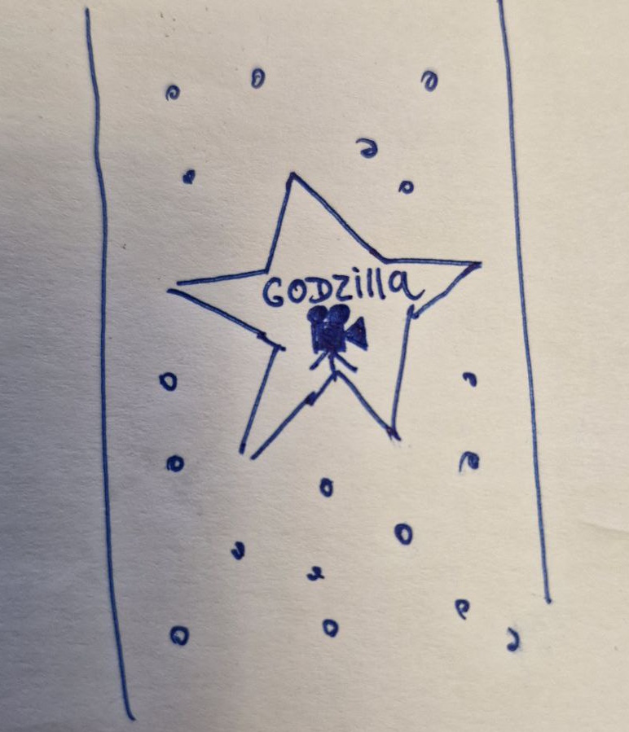
Источники: 1) https://en.wikipedia.org/wiki/List_of_stars_on_the_Hollywood_Walk_of_Fame
Автор: Артём Рожков

Вопрос 3
В этом вопросе ИКС заменяет другое слово. В программировании оператор присваивания «двоеточие равно» в шутку называют ИКСОВЫМ. В одном анекдоте чукча-инвестор перепутал ИКСА и ЕЁ. Назовите ЕЁ.
Ответ: маржа
Комментарий: символы «:=» похожи на мордочку моржа с бивнями. В анекдоте чукча перепутал два похожих слова.
Источники: 1) https://realpython.com/python-walrus-operator/
2) Неполиткорректный анекдот, который автор вопроса слышал в детстве (возможно, он был навеян рекламой альфа-банка)
Автор: Артём Рожков

Вопрос 4
В одну из частей Metal Gear Solid Хидео Кодзима добавил лестницу, подъём по которой не имел сюжетного значения и был нужен только для того, чтобы игроки полностью прослушали песню, входящую в саундтрек игры. Эта лестница стала мемом, а ИХ даже обвиняли в кощунстве и неуважении. Назовите ИХ.
Ответ: спидранеры
Зачёт: люди, который проходят игры на скорость / занимаются скоростным прохождением игр
Комментарий: по лестнице нужно было подниматься больше двух минут. Один игрок смог найти баг, благодаря которому подъём по лестнице можно было бы пропустить. Обычно коммьюнити игры благосклонно смотрит на новые скипы, позволяющие сэкономить время, но в этот раз игрока обвинили в неуважении к задумке гения Кодзимы.
Источники: 1) Видео «Игровые истории» на канале «Булджать» https://www.youtube.com/watch?v=KMe2EC5Ml0Y
Автор: Артём Рожков

Вопрос 5
Раздаточный материал (изображение):

По словам одного интернет-пользователя, дизайнер упаковки проявил особый цинизм, изобразив верёвку на чайном пакетике. Автор одного телеграм-канала подписал эту картинку, заменив третье слово в названии произведения 1980 года на слово «tea» – чай. Напишите это название, состоящее из пяти слов.
Ответ: «Love will tear us apart»
Зачёт: «любовь рвёт нас на куски» либо аналогичный по смыслу перевод, состоящий из пяти слов; также всё то же самое, но со словом tea/чай вместо tear/рвёт
Комментарий: как говорится, «Ян Кёртис умер у тебя на глазах». Лидер группы «Joy Division» повесился, поэтому верёвочка на чайном пакетике показалась комментатору неуместной. «Love will tear us apart» – пожалуй, одна из самых известных песен коллектива.
Источники: 1) https://t.me/lingvojokes/9801
2) https://ru.wikipedia.org/wiki/Кёртис,_Иэн
3) https://en.wikipedia.org/wiki/Love_Will_Tear_Us_Apart
Автор: Артём Рожков

Вопрос 6
Раздаточный материал: [
IMAGINE – ОНО. А ОФЕЛИЯ?
]
Вопрос перед вами. Ответьте на него четырьмя буквами.
Ответ: Янке
Зачёт: Янка
Комментарий: считается, что песню «Imagine» Джон Леннон посвятил Йоко Оно, вдохновившись её ранними стихами. Песню «Офелия» Егор Летов посвятил утонувшей Янке Дягилевой, ну а мы тоже посвящаем этот синхрон нашим любимым. (кстати, цитата «Ян Кёртис умер у тебя на глазах» из комментария к прошлому вопросу взята из песни Летова «Харакири», что также могло послужить подсказкой).
Этим вопросом я передаю слово Максиму Янке. Кстати, «Янке» – это в некотором роде начало имени «Ян Кёртис», поэтому на всякий случай посоветую уважаемому соредактору воздержаться от просмотра фильмов Вернера Херцога.
Источники: 1) https://ru.wikipedia.org/wiki/Imagine_(песня)
2) https://ru.wikipedia.org/wiki/Дягилева,_Янка
Автор: Артём Рожков

Блок 2. Хороший я, хорошая – ты.
Редакторы: Максим Янке
Максим Янке благодарит: Дмитрия Байнака́, Максима Зара́ника, Сергея Донецко́ва, Илью Кириллова, Ивана Киселёва, Михаила Наугольнова, Надежду Яковлевну Павлову, Юрия Александровича Павлова, Артёма Рожкова, Тимура Сайфуллина, Дмитрия Стальнухина, Ивана Те́терева, Даниила Удимова, Ульяну Фабричнину, Илью Фрейдкина и, конечно, Дарью Янке.
На всякий случай: в блоках Янке «жена автора вопроса», «любимая» и «Даша» – контекстные синонимы. «Максим», «автор вопроса» и «редактор» - тоже, хотя многие могли бы с этим поспорить.
Говорят, счастье любит тишину. Однако в этом блоке в некоторых вопросах редактор всё же немного похвастается своей невероятной женщиной и, конечно, собой. А так…да обычные вопросы вас ждут! Ну, почти.

Вопрос 7
Во время концертного исполнения песни "Да ли ме во́лиш или не?" на заднем фоне зрители могли увидеть изображение ЕЁ. Назовите ЕЁ одним словом.
Ответ: ромашка
Комментарий: Песня новисадской группы «Га́рави со́как» переводится как «Любишь ли ты меня или нет?», поэтому изображение ромашки выглядит вполне логичным. Вопросная конструкция «Да ли» показалась редактору символичной.
Источники: концерт 23.12.24 в честь 35-летия группы «Гарави Сокак» в Нови-Саде
Автор: Максим Янке

Вопрос 8
История знакомства автора вопроса с будущей женой получилась довольно забингованной. Это был петрозаводский ночной клуб, находящийся на берегу озера. А как назывался этот клуб?
Ответ: Онегин
Зачёт: Евгений Онегин; Onegin.
Комментарий: Слово «забингованной» и номер вопроса намекали на Пушкина. Однако слова «петрозаводский» и «на берегу озера» должны были помочь развить эту версию до ответа «Онегин», ведь Петрозаводск расположен на Онежском озере. Фамилия Онегин едва ли связана с Онежским озером, но вряд ли это волновало владельцев клуба.
Источники: ЗАВСД
Автор: Максим Янке

Вопрос 9
Недавно выяснилось, что одному тестеру не нравится ОН автора вопроса. «Главное, что твой ОН доставляет удовольствие мне!» - успокоила автора вопроса жена. Назовите ЕГО коротким словом.
Ответ: язык
Комментарий: В первом случае речь идёт о языке как о средстве выражения в словесном творчестве, во втором как об о́ргане. Смотрите, не надумайте себе всякого! Впрочем, автору вопроса не стыдно отметить, что этот тестер – мужчина честной судьбы с очень приятным голосом, богатым культурным багажом и прекрасным английским языком.
Источники: 1. Тест вопросов ССС, 29.12.2024
2. БАВСЖ
Автор: Максим Янке

Вопрос 10
В начале отношений автор вопроса называл ИХ своими союзниками, ведь вездесущие ОНИ давали повод прикоснуться к любимой. Ответьте двумя словами на одну букву: кому и что ОНИ, согласно шуточной версии, приносят в лес на анализ?
Ответ: кукушке, кровь
Комментарий: Стеснительный автор вопроса с радостью использовал легальную возможность прикоснуться к Даше, когда на её теле видел комара. Диванные ученые несколько лет назад предположили, что комары берут кровь и относят её в лес кукушке, которая проводит анализ и выдает свой прогноз по количеству оставшихся лет.
Источники: 1. ЛОАВ
2. https://www.anekdot.ru/id/968813/
Автор: Максим Янке

Вопрос 11
Даша трепетно относится к животным и заботится о здоровье близких. Поэтому, когда Максим собрался в лес, жена сказала ему: «Только не ДЕЛАЙ ЭТО…Особенно ИХ у Валеры!»
Ответьте двумя словами на одну букву: что мы заменили на «ДЕЛАЙ ЭТО» и «ИХ»?
Ответ: стреляй, сигареты
Комментарий: Жена попросила автора вопроса не стрелять на охоте, особенно сигареты у Валеры Блино́ва (того самого добряка, помните его по тминному полю?). Охота была тихая, поэтому в животных никто не стрелял, но вот белых мы с Валеркой тогда знатно нарезали. Что касается сигарет, ну вы это…не рассказывайте Даше, ладно?
Источники: РАВСЖППВЛ 17.08.2018
Автор: Максим Янке

Вопрос 12
Продукцию известного бренда в семье автора вопроса адаптировали под свои реалии. На семейной версии можно прочесть, например: "Написать для неё вопрос" и "Помогать ему вести игру". Напишите название оригинального бренда.
Ответ: Love is
Зачёт: Любовь — это…
Комментарий: Бренд под названием «Семья Янке» напоминает популярные жвачки «Love is». Кстати, этот вопрос и первое предложение комментария написаны по лекалам вопроса Вагифа Мирзоева. [Передаем привет Витебску!]
Источники: 1. Бренд семьи автора вопроса
2. https://gotquestions.online/question/375912
Автор: Максим Янке

Блок 3.
Редакторы: Артём Рожков

Вопрос 13
Несколько лет назад пользователи сервиса Open Street Maps столкнулись с тем, что на картах стали появляться пляжи, горы и даже кладбища, которых в этих местах никогда не было. Оказалось, что новые объекты добавляли игроки, которые хотели без особых усилий СДЕЛАТЬ ЭТО. Какие два слова, начинающиеся одинаково, мы заменили словами СДЕЛАТЬ ЭТО?
Ответ: поймать покемона
Зачёт: поймать покемонов
Комментарий: многие типы покемонов привязаны к конкретным локациям – так, каменные встречаются в горах, водные – на пляжах, а призрачные – на кладбище. По задумке создателей Pokemon Go, это должно было мотивировать игроков на путешествия и прогулки, но привело лишь к мелкому вандализму. Кстати, любимый покемон автора вопроса – это слоупок, о чём вы могли догадаться, встретив вопрос про Pokemon Go в 2025 году.
Источники: 1) Видео «Игровые истории» на канале «Булджать» https://www.youtube.com/watch?v=KMe2EC5Ml0Y
Автор: Артём Рожков

Вопрос 14
В 1968 году Айвен Сазерленд изобрёл первый шлем виртуальной реальности. Однако шлем был слишком тяжёлым, поэтому крепился к потолку при помощи массивного кронштейна. Эта конструкция получила своё название в честь человека, жившего, по преданию, в пятом веке до нашей эры. Назовите имя этого человека.
Ответ: Дамокл
Комментарий: конструкция нависала над головой подобно дамоклову мечу. По преданию, Дамокл был фаворитом сиракузского тирана Дионисия Старшего. По распоряжению Дионисия, Дамокл занял на один день его трон. Посреди весёлого пира Дамокл заметил меч, всё это время висевший над его головой на конском волосе. Так Дионисий, ставший под конец жизни болезненно подозрительным, показал Дамоклу, что правитель всегда живёт на волосок от гибели.
Комментарий (изображение):
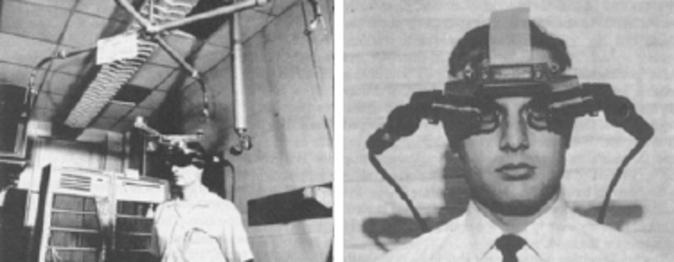
Источники: 1) Видео «Как изобрели 3D-графику и оптимизацию» на канале «Луцай»
https://youtu.be/FIGaYocVVRQ?si=xlfoEzaEI8LkMddb
Автор: Артём Рожков

Вопрос 15
Издевательская ОНА требует пройти уровень игры Doom на сложности Nightmare. Один тик-токер в своих видео пытается определить название блэк-метал группы по логотипу, поэтому зрители также в шутку вспоминают о НЕЙ. Назовите ЕЁ.
Ответ: CAPTCHA
Зачёт: капча и прочее в похожем написании
Комментарий: похоже
Источники: 1) Видео «Игровые истории» на канале «Булджать» https://www.youtube.com/watch?v=KMe2EC5Ml0Y
2) https://vt.tiktok.com/ZSMLD5WwT/
Автор: Артём Рожков

Вопрос 16
Герой романа Виктора Пелевина, ласково обращаясь к девушке, упоминает то деньги, то тибетскую мантру, то возникшее в III веке синкретическое религиозное учение. В другом романе, опубликованном примерно полвека назад, девушка с тем же именем носит прозвище. Напишите это прозвище на бумаге.
Ответ: Облигация
Зачёт: Аблигация
Комментарий: герой посвятил девушке поэму из 18 четверостиший, в которой обыграл имя «Маня», вспомнив манихейство, мантру «ом мани падме хум» и английское слово «money». В романе братьев Вайнеров «Эра милосердия» есть персонаж Мария Колыванова, также известная как Манька Облигация. Слова «напишите на бумаге» отсылает как к выражению «ценные бумаги», так и к известной сцене в кабинете МУРа, когда Мария давала письменные показания и спрашивала у Жеглова, как писать правильно – «Облигация» или «Аблигация».
Источники: 1) Виктор Пелевин, «Transhumanism inc»
2) Братья Вайнеры, «Эра милосердия»
Автор: Артём Рожков

Вопрос 17
Дуплет. Два вопроса по тридцать секунд обсуждения на каждый.
1. Стендап-комик Алексей Квашонкин рассказывает о друге-мусульманине, который с детства мечтал о машине, и поэтому всю жизнь откладывал… Закончите шутку двумя словами.
2. Стендап-комик Ян Зубков рассказывает о живущем в Израиле друге, который попросил у бога автомобиль, но бог его, видимо, плохо расслышал. Назовите марку этого автомобиля.
Ответ: 1. На МАЗ 2. КАМАЗ
Комментарий: первая шутка основана на созвучии слов «на МАЗ» и «намаз». Друг Зубкова просил у бога КАМАЗ, но бог его, видимо, плохо расслышал, и теперь жители Израиля страдают от террористов из ХАМАС. Вопросы дуплета объединены темами веры и грузовиков, как будто это очередная серия «Дальнобойщиков».
Источники: 1) концерт чёрного стендапа в клубе на Трубной, который автор вопроса посетил в августе 2024 года
Автор: Артём Рожков

Вопрос 18
Одна блогерша, которая профессионально занимается электромонтажными работами, шутит, что за последнее время сильно прокачала свои навыки и превратилась из ПЕРВОГО во ВТОРОГО. Напишите имена ПЕРВОГО и ВТОРОГО, которые заканчиваются одинаково.
Ответ: Пикачу, Райчу
Комментарий: можно сказать, что она ЭВОЛЮЦИОНИРОВАЛА. Всё понятно, автору 0 лет, ведь он начал и закончил свой блок вопросами про покемонов.
Источники: 1) https://vt.tiktok.com/ZSMLDCP5P/
Автор: Артём Рожков

Блок 4. "Чудовище я, хорошая ты."
Редакторы: Максим Янке
В этом блоке речь пойдёт о не самых лучших поступках. Впрочем, обойдемся в праздничном [а]синхроне без жести. Тут скорее про забавное и/или неловкое. Впрочем, всякую грязь редактор готов рассказать вам в личной беседе за пару кружек пива. Приезжайте в Нови-Сад!

Вопрос 19
Редактор без стеснения заявляет, что после переезда в Нови-Сад у него появилась ещё одна любовь – Дина, известная также как «старая дама». В каком слове мы пропустили буквы?
Ответ: Воево́дина
Зачёт: Воjво́дина; Войво́дина; Войводи́на (шоб не докопались).
Комментарий: «Старая дама» – прозвище ФК Войво́дины, команды, которая уже успела разбить сердечко автору вопроса тем, что, поведясь на деньги газпрома, в 2024 году без зазрения совести отправилась в петербург и отдалась там местному зениту.
Источники: 1. ЛОАВ
2. https://www.youtube.com/watch?v=OSDBTqcUgQI
Автор: Максим Янке

Вопрос 20
Иногда автор вопроса увлекается ведением онлайн-игр и даже между вопросами не слышит, что ему говорит жена. За это автор вопроса получил прозвище – ОН. Ответьте словом с одинаковыми гласными: кто такой ОН?
Ответ: Тетерев
Комментарий: «Ты уже и сам как тетерев» - заявила жена. Считается, что тетерев, как и глухарь, во время токования ничего не видит и не слышит. Этим вопросом мы передаем привет боссу «Харьковской виртуальной игровой площадки» – Ивану Тетереву и надеемся, что он, наконец, выплатит автору вопроса зарплату. :)
Источники: разговор с женой после одной из игр на ХВИПе.
Автор: Максим Янке

Вопрос 21
Однажды во время дождя автор вопроса решил ПРОПУСК жены. В Чикаго при аналогичной погоде жители могли ПРОПУСК памятника Мэрилин Монро. Какие три слова мы заменили словом ПРОПУСК?
Ответ: спрятаться под юбкой
Зачёт: синонимичные ответы по упоминанию «юбки» или «платья»
Комментарий: Автор вопроса отдал свою куртку жене, а сам спрятался под юбку. В итоге намокли оба. Теперь про Чикаго: под юбкой восьмиметровой статуи Мэрилин могли укрыться от дождя пару десятков человек. Могли – потому, что статуя уже не в Чикаго. [Авторам вопросов на заметку: обязательно найдите памятник Ленину, под которым люди прячутся от дождя и обыграйте это с названием сказки Сутеева «Под грибом»]
Источники: 1. ЛОАВИЕЖ
2. https://www.instagram.com/reel/DFnN6EHMf1m/?igsh=MXJzYnRvZnByNGtlMA
Автор: Максим Янке

Вопрос 22
Раздаточный материал (изображение):
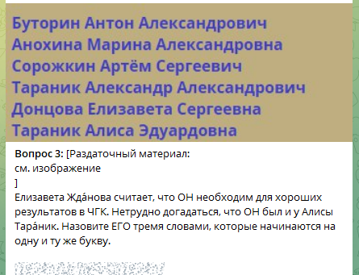
Увидев этот вопрос, жена попросила редактора выйти. Какие слова мы пропустили?
Ответ: из [базового] состава [команды «Лига энцефалитного клеща»]
Зачёт: из рядов тима; синонимичные ответы по упоминанию слова «команды» и/или «состава»
Комментарий: Если вы ещё не запомнили, то ответ на вопрос с раздатки – «секс с сокомандником».
Едва ли просьба жены была серьезной, но автор вопроса в этом году на всякий случай выписался из базового состава своей уже бывшей команды. Зато осенью вот занял первое место на синхроне, играя с ребятами, имена которых вы видите на раздаточном материале. Такие дела!
Источники: 1. СРАВСЖ
2. Победа команды «4 коньа дебела» на одном из турниров серии СимсТуБиВол.
Автор: Максим Янке

Вопрос 23
Однажды в деревне автор вопроса увлёкся перепиской с любимой и едва не СДЕЛАЛ ЭТО. В 1871 году близ города Сме́дерево сербский король Ми́лан Обре́нович СДЕЛАЛ ЭТО и чуть не захлебнулся. Ответьте несколькими словами: что мы заменили на СДЕЛАЛ ЭТО?
Ответ: провалился в [сельский] туалет
Зачёт: по смыслу
Комментарий: Автор вопроса шёл в туалет, отвечая на сообщение, и не заметил, как его правая нога потеряла доски под ногами. Близ города с говорящим (не очень) названием Милан Обренович решил справить нужду в ямном туалете, но сортир не выдержал могучего правителя (а может быть это были происки врагов), и король едва не погиб в фекалиях.
Источники: 1. https://www.blic.rs/vesti/reportaza/kralj-umalo-doziveo-bizaran-kraj/etzzr4p
2. Каникулы в Чёрном Пороге
Автор: Максим Янке

Вопрос 24
Бабушка автора вопроса не хотела детей, так как боялась, что они станут похожими на её мужа. Мудрый дед, желая убедить бабушку в обратном, привязал к АЛЬФЕ ИКСЫ. Какие слова, начинающиеся на гласные, мы заменили на АЛЬФУ и ИКСЫ?
Ответ: осина, апельсины
Зачёт: осинка; апельсинки
Комментарий: Перед тем как встретить бабушку с работы, дед купил апельсины и привязал их к осине, которая стояла у проходной комбината. Бабушка, увидев дерево с апельсинами, назвала деда придурком, но вскоре на свет появилась мама автора вопроса, потом тётя, а потом и дядя. В семье говорят, что автор вопроса очень похож на деда.
Источники: ЛОБИДАВ
Автор: Максим Янке

Блок 5.
Редакторы: Артём Рожков

Вопрос 25
[Указания ведущему: не обращать внимание команд на то, что слово «монета» написано латиницей и стоит в кавычках. «MoNeTa» читать просто как слово «монета», не делая на нём логического акцента.]
Запомнить телефон 42-10-73 автору вопроса помогла «MoNeTa». Из чего сделана эта «монета»?
Ответ: молибден неон тантал
Зачёт: в любом порядке
Комментарий: автор вопроса плохо запоминает числа, но почему-то хорошо запомнил номера основных химических элементов в таблице Менделеева. Так, молибден 42-й, неон 10-й, тантал 73-й. Двухбуквенные обозначения элементов выстраиваются в слово «монета». Пресс эф тем, кто написал «таллий» вместо «тантал». У таллия другой номер, и обозначается он как Tl, а не Ta. Тамара Иванютина из своего котла смотрит на вас с осуждением.
Источники: 1) ЛОАВ
Автор: Артём Рожков

Вопрос 26
Раздаточный материал (изображение):
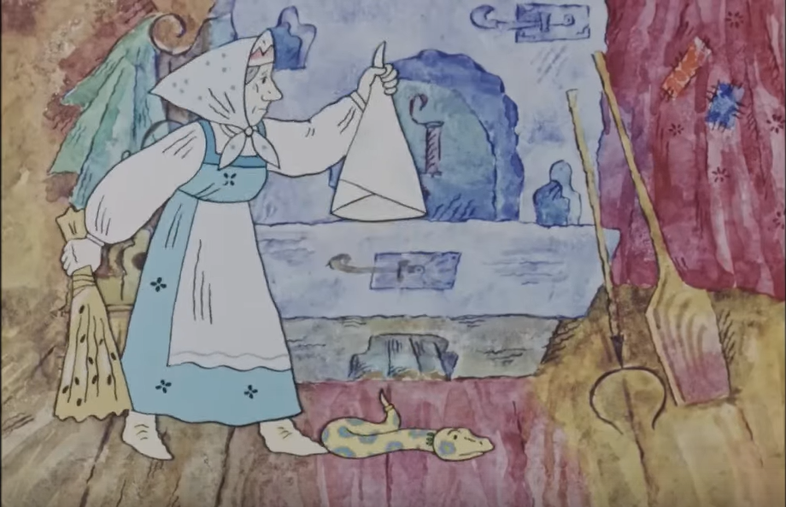
По мнению автора вопроса, мать главного героя мультфильма «Волшебное кольцо» олицетворяет карающую руку государства, а сам Иван – предприимчивых людей, инициативе которых важно не мешать. Какими четырьмя словами автор вопроса подписал этот кадр из мультфильма?
Ответ: don’t tread on me
Зачёт: не наступай на меня; не наступи на меня
Комментарий: мультфильм «Волшебное кольцо» пропитан духом либертарианства. Пока мать только орёт и машет веником, Иван, действуя без насилия, исключительно рыночными методами, выкупает из неволи кошку, собаку и змею-скарапею, и в итоге грамотные инвестиции приводят его к жизненному успеху. Одним из символов либертарианства является жёлтый гадсденовский флаг, на котором изображена змея и подпись «не наступай на меня».
Комментарий (изображение):

Источники: 1) м/ф «Волшебное кольцо»
2) https://ru.wikipedia.org/wiki/Гадсденовский_флаг
Автор: Артём Рожков

Вопрос 27
Раздаточный материал: [
«Когда я сообщил отцу, что собираюсь стать актёром, он сказал: “Отлично, но на всякий случай выучись на сварщика”».
«Применение такого мощного действующего вещества, как пар, к экипажам на колёсах сильно изменит положение человечества».
«Все печали выглядят меньше, если у вас есть хлеб».
«Ни одна история любви не повторялась дважды. Я не слышала ни одной повести о возлюбленных, которая не показалась бы мне столь же новой, как мир в своё первое утро».
«Если они могут делать пенициллин из заплесневевшего хлеба, то они наверняка могут сделать кое-что и из тебя».
]
Книга «Как изобрести всё. Создай цивилизацию с нуля» написана в виде справочника для людей, путешествующих в далёкое прошлое на машине времени. Мы раздали вам цитаты, служащие эпиграфами к некоторым главам этой книги. Назовите автора всех этих цитат.
Ответ: читатель [книги «Как изобрести всё»]
Зачёт: пользователь машины времени; путешественник во времени; я
Комментарий: в этой книге дают инструкции, как изобрести с нуля то, чего в древние времена ещё не придумали – например, алфавит или токарный станок. Цитаты на раздаточном материале не могли быть сказаны одним человеком, ведь в них расходятся род и время: например, вторая относится к 18-му веку, когда появлялись первые паровые машины, а последняя – к 20-му, когда уже был известен пенициллин. Таким образом, эти фразы были произнесены в разное время разными великими людьми. Но, как пишет автор книги, раз уж читателю суждено отправиться в прошлое и изобрести всё заново, то он может воспользоваться своим положением и присвоить себе ещё и все цитаты и афоризмы, высказав их от своего имени, ведь их настоящие авторы в тот момент ещё не родились.
К слову, подлинные авторы цитат такие: 1 – Робин Уильямс, 2 – Томас Джефферсон, 3 – Мигель де Сервантес, 4 – Элинор Фарджон, 5 – Мохаммед Али.
Источники: 1) Райан Норт, «Как изобрести всё. Создай цивилизацию с нуля»
Автор: Артём Рожков

Вопрос 28
Одна из глав книги «Как изобрести всё» посвящена тому, как правильно выкладывать печи. На иллюстрации к главе можно увидеть печь в НЁМ, поэтому автор книги пишет, что не нужно делать большое отверстие в печной стенке. Назовите ЕГО одним словом.
Ответ: разрез
Комментарий: логично
Комментарий (изображение):
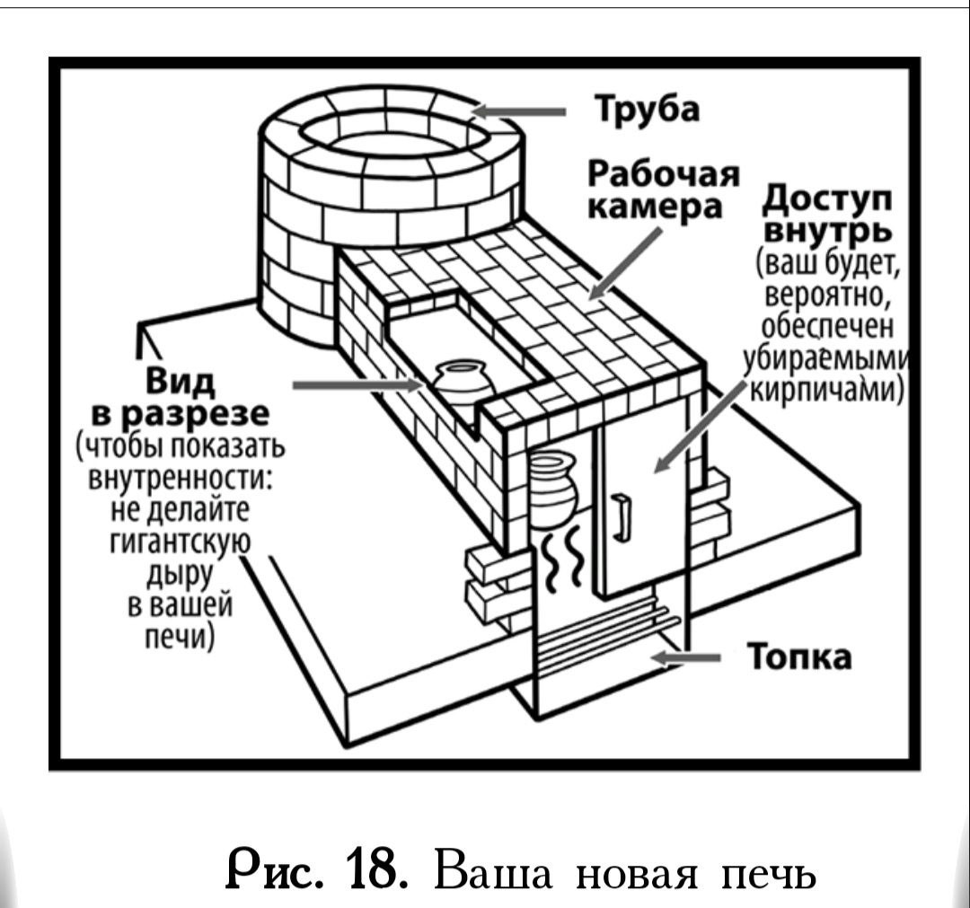
Источники: 1) Райан Норт, «Как изобрести всё. Создай цивилизацию с нуля»
Автор: Артём Рожков

Вопрос 29
Раздаточный материал: [
Ведущему: убедитесь, что на этот вопрос команды получают один, а не три экземпляра раздатки. Убедитесь, что команда получает не целую карточку, а 42 маленьких квадратных кусочка с 1 буквой на каждом – подробную инструкцию см. в файле с раздаточным материалом.
После того, как на столе каждой команды окажется кучка нарезанных бумажек, дайте им секунд 10 на ознакомление, после чего зачитывайте вопрос.
]
Раздаточный материал (изображение):
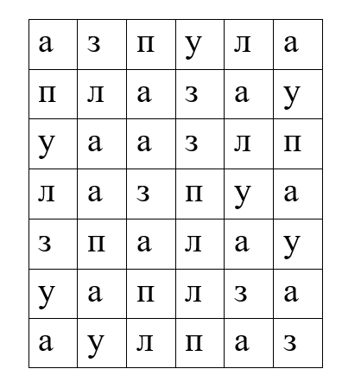
Автор вопроса приготовил для вас ЕГО. Назовите ЕГО пятью словами.
Ответ: алфавитный суп из семи залуп
Комментарий: ответ представляет собой контаминацию двух выражений – «алфавитный суп» (суп, в котором плавают вермишелинки в виде буковок) и «суп из семи залуп» – так говорят о дрянной, негодной еде. Впрочем, по замечанию одного из тестеров, поданное вам блюдо не вполне канонично, ведь, согласно известной присказке, должно быть «шесть покрошено, одна так брошена». А в словаре современного городского фольклора, помимо супа из семи залуп, упомянуты и иные блюда, как то: курица в собственном соку, пизда в чесноку, пироги горячие, хуи стоячие, бисквиты на вате, яйца на канате, суп-сельдерей из кошачьих мудей.
Источники: 1) https://ru.wiktionary.org/wiki/суп_из_семи_залуп
2) https://doctorvkus.ru/catalog/soups/supi-nasipnie/supi-nasipnie_39.html
Автор: Артём Рожков

Вопрос 30
Иногда арендодатель ведёт себя как дикое животное, которое ни о чём не думает, а только напролом прёт через лес. По замечанию автора вопроса, подобный человек – это реальность. Ответьте, используя дефис: что мы заменили в предыдущем предложении?
Ответ: [анаграмма] «лося-рантье»
Зачёт: по упоминанию слова «лось-рантье» без неверных уточнений.
Комментарий: отсылка к легендарному вопросу Ивана Семушина по книге Набокова, в котором слово «лось-рантье» заменяло «анаграмму реальности». У нас же всё наоборот – «реальность» заменяет «анаграмму лося-рантье».
Источники: 1) ЛОАВ
2) https://gotquestions.online/question/11362
Автор: Артём Рожков

Блок 6. "Наши любимые извращения."
Редакторы: Максим Янке
Вкусы Максима и Даши весьма специфичны. Вполне возможно, что они вызовут у вас отвращение. А может быть, наоборот, вам будет скучно, ведь речь идёт всего лишь о странных вопросных конструкциях и формулировках.

Вопрос 31
Дуплет. 2 вопроса по 30 секунд обсуждения
1. Однажды автор вопроса увидел фотографии, на которых жена обнимается с каким-то симпатичным мужчиной. Даша заявила, что автор вопроса зря переживает, и коллеги у него нет. Какое слово в родительном падеже мы заменили в предыдущем предложении?
2. АЛЬФА заменяет слово греческого происхождения.
Подчёркивая свою АЛЬФУ, Даша говорит, что её любимым редактором был и остаётся…закончите предложение фамилией, начинающейся на те же буквы, что и АЛЬФА.
Ответ: 1. Рожков 2. Моносов
Зачёт: 1. Рогов (окееей) 2. Моносов
Незачёт: 2. Максим Янке (даже не отправляйте в спорные, серьёзно); Монвиж-Монтвид (лолшто?)
Комментарий: Моногамия и Моносов – почти однокоренные слова. Когда-то Даша хотела завершить карьеру игрока, но её удалось удержать благодаря турнирам Бориса. Легендарный редактор Рожков – коллега популярного редактора Янке, чем и обусловлена логика замены первого вопроса дуплета. [Шестой вопроса первого тура мог стать подсказкой :) ]
Источники: 1. Дискуссия с женой по итогам её поездки в Дублин
2. Продолжение дискуссии с женой по итогам её поездки в Дублин
Автор: Максим Янке

Вопрос 32
ИКС заменяет два слова на соседние буквы.
В своё время дед автора вопроса остался на ИКС, чтобы чаще проводить время с любимой. В каком веке был ИКС?
Ответ: в первом
Зачёт: I; 1-ом
Комментарий: Дед был немного старше бабушки и остался в школе на второй год, чтобы учиться с ней в одном классе. Второй год относится к первому веку. [Если что, эта история произошла до случая с апельсинами. Просто автор вопроса ещё не научился так виртуозно управлять временны́ми промежутками, как любимый редактор Даши.]
Источники: 1. ЛОДИБАВ
2. Общие соображения
Автор: Максим Янке

Вопрос 33
Ответьте двумя словами на соседние буквы: что, по мнению редактора, объединяет этот вопрос и цветы, подаренные жене пятого…стоп…или, наверное, всё же шестого февраля 2025 года?
Ответ: отсутствие повода
Зачёт: отсутствие причины; какие-то синонимичные ответы
Комментарий: В каждом из случаев нет повода, но есть нюанс.
Источники: в вопросе.
Автор: Максим Янке

Вопрос 34
Однажды редактор пригласил любимую в театр, надеясь её порадовать. Узнав фамилию автора пьесы, Даша хитро улыбнулась. Напишите короткую в русскоязычном написании фамилию этого англоязычного драматурга.
Ответ: Куни
Зачёт: Cooney [вдруг кто из игроков любит идти против системы]
Комментарий: Этим автором был Рэй Ку́ни, его пьеса «Out of Order» [аут оф ордэр], известная в Петрозаводске под названием «№13», скорее трагикомедия. Однако вечер всё же закончился приятно. Некоторые вопросы из предыдущих блоков, а также слова «русскоязычном» и «англоязычного» – безусловно, подсказки.
Источники: 1.https://tmteatr.ru/repertoire/n13.html
2. ЛОАВ
Автор: Максим Янке

Вопрос 35
Внимание! Вы попали на мероприятие автора вопроса.
Как вы думаете, ПРОПУСК-ИКС или ПРОПУСК-ИГРЕК?
В этом вопросе мы дважды пропустили то, что уже в нём фигурирует. Догадавшись или не догадавшись, что мы пропустили, ответьте: что за мероприятие устроил автор вопроса?
Ответ: гендер-пати
Зачёт: другие синонимичные ответы типа «вечеринка по случаю оглашения пола ребёнка»
Комментарий: Вот вы и побывали на гендер-пати, где автор вопроса предложил вам выбрать вариант ИКС-ИКС или ИКС-ИГРЕК. Верный вариант – ИКС-ИГРЕК и, если всё пойдет по плану, то через 6 лет перспективный редактор в паре с вечно перспективным подготовят турнир-оммаж синхрону «36 и 6 котов», который Эдуард Голуб написал со своим сыном.
Источники: гендер-пати, устроенное автором вопроса
Автор: Максим Янке

Вопрос 36
В своё время автор вопроса проводил игры ЧГК на 2-3 команды. Максим был играющим представителем, а Даша – ведущей. Чтобы избежать общения с блюстителями правил, было решено на турнирном сайте оставить ЕЁ Даши. Назовите одним словом то, что упоминается с НЕЙ в устойчивом выражении?
Ответ: развод
Комментарий: В те времена какие-то умники подозревали всех и вся в нечестной игре. Дошло до того, что стали почём зря трясти площадки, где представитель и ведущий – родственники. Поэтому на турнирном сайте Даша до сих пор под девичьей фамилией. «Развод и девичья фамилия» – это не только устойчивое выражение, но и произведение человека, чью фамилию мы называть не очень хотим.
Источники: ЛОПЧГКАВИЕЖ
Автор: Максим Янке

ЗАМИНОЧНЫЙ вопрос

Вопрос 0
После десяти лет отношений Максим и Даша решили закончить сказку. Что мы заменили в предыдущем предложении?
Ответ: жить долго и счастливо
Комментарий: Прожив десять лет вместе и узнав о беременности, мы с Дашей решили жить долго и счастливо. Именно такими словами часто заканчиваются сказки. Если вы подумали о разводе, то это хорошо – значит, нам удалось вас развести. Желаем всем игрокам найти и/или сохранить свою любовь в моногамии, полигамии, полиамории, поливерности или любых других удобных для вас типах отношений. Главное, чтобы вам было хорошо. Целуем вас, но в щёчку ;Ъ
Автор: Максим Янке

